УДК 621.9.65.015.13

ТЕОРЕТИЧЕСКИЕ СХЕМЫ ПРИ РАЗМЕРНОМ АНАЛИЗЕ

Василий Борисович Масягин
Омский государственный технический университет, г. Омск, Россия

Настоящая статья посвящена описанию различных теоретических схем, применявшихся и применяемых при размерном анализе конструкций и технологических процессов механической обработки в технологии машиностроения в России. Описаны схемы размерных цепей, диаграмма размерных цепей, схема технологических размерный цепей, размерные схемы, схемы обработки, графы и эпюры, изображение координатных систем с деформирующимися связями, структурные изображения конструкции и технологии на основе кромочной модели в виде графа координатной решетки – частного вида графа. Отмечается, что теоретические схемы размерных цепей, созданные вначале как технические схемы, впоследствии стали интерпретироваться как графы размерных связей. Данное изменение понимания теоретических схем размерного анализа соответствует общему подходу при математическом моделировании технических систем на макроуровне.
Ключевые слова: размерный анализ, размерная цепь, кромка.

В технических теориях большое значение, наряду с понятийным и математическим аппаратом, имеют теоретические схемы – особые, идеализированные представления (совокупность идеальных объектов), которые часто закрепляются в определенном графическом изображении [1]. В технологии машиностроения при размерном анализе конструкций и технологических процессов механической обработки теоретические схемы размерных цепей являются структурными теоретическими схемами и используются для фиксации размерных связей и последующего составления уравнений размерных цепей. Рассмотрим применявшиеся и применяемые в России теоретические схемы размерного анализа.
В работе Б.С. Балакшина [2] даны основополагающие схемы размерных цепей конструкций (рис. 1) и технологических процессов (рис. 2).
В работе П.А. Пакидова [3] вводится структурная диаграмма размерных цепей детали (рис. 3)
В работе В.П. Пузановой [4] дана оригинальная схема технологических размерных цепей (рис. 4).
В работе В.В. Матвеева с соавторами [5] (рис. 5) применяются оригинальные изображения размерных связей технологического процесса – размерные схемы технологического процесса для линейных (рис. 5а) и радиальных размеров (рис. 5б), и схема отклонений расположения (рис. 5в).
В работе Б.С. Мордвинова с соавторами [6] наряду со схемой обработки (рис. 6а) (размерной схемой технологического процесса) применяется изображение в виде графа технологических размерных цепей (рис. 6б); Для расчета диаметральных размеров и эксцентриситетов Б.С. Мордвиновым предложена схема формирования диаметральных размеров (рис. 7а) и граф (рис. 7б) [7], а также изображение отклонений расположения в виде эпюр [8] (рис. 7в).
В работе Б.М. Базрова [9] дано графическое представление эквивалентной схемы машины или механизма в методе координатных систем с деформирующимися связями для описания процесса образования погрешностей (рис. 8).
Автором настоящей статьи при применении кромочной модели деталей типа тел вращения предложено использовать структурное изображение кромок машины и технологического процесса механической обработки [10, 11]. На этом изображении показываются кромки в виде точек на сечении, проходящем через ось машины, детали (рис. 9, 10).
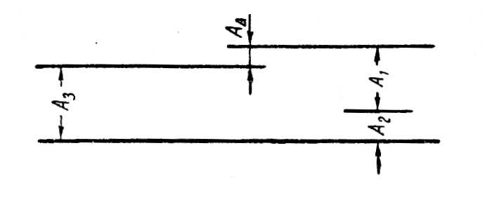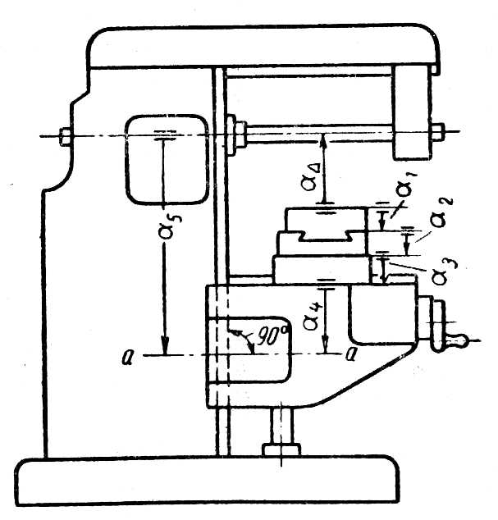
а) б)
Рис. 1. Изображения конструкторских размерных цепей [2]: а – схема размерных цепей; б – схема вида связей, определяющих относительный поворот поверхностей
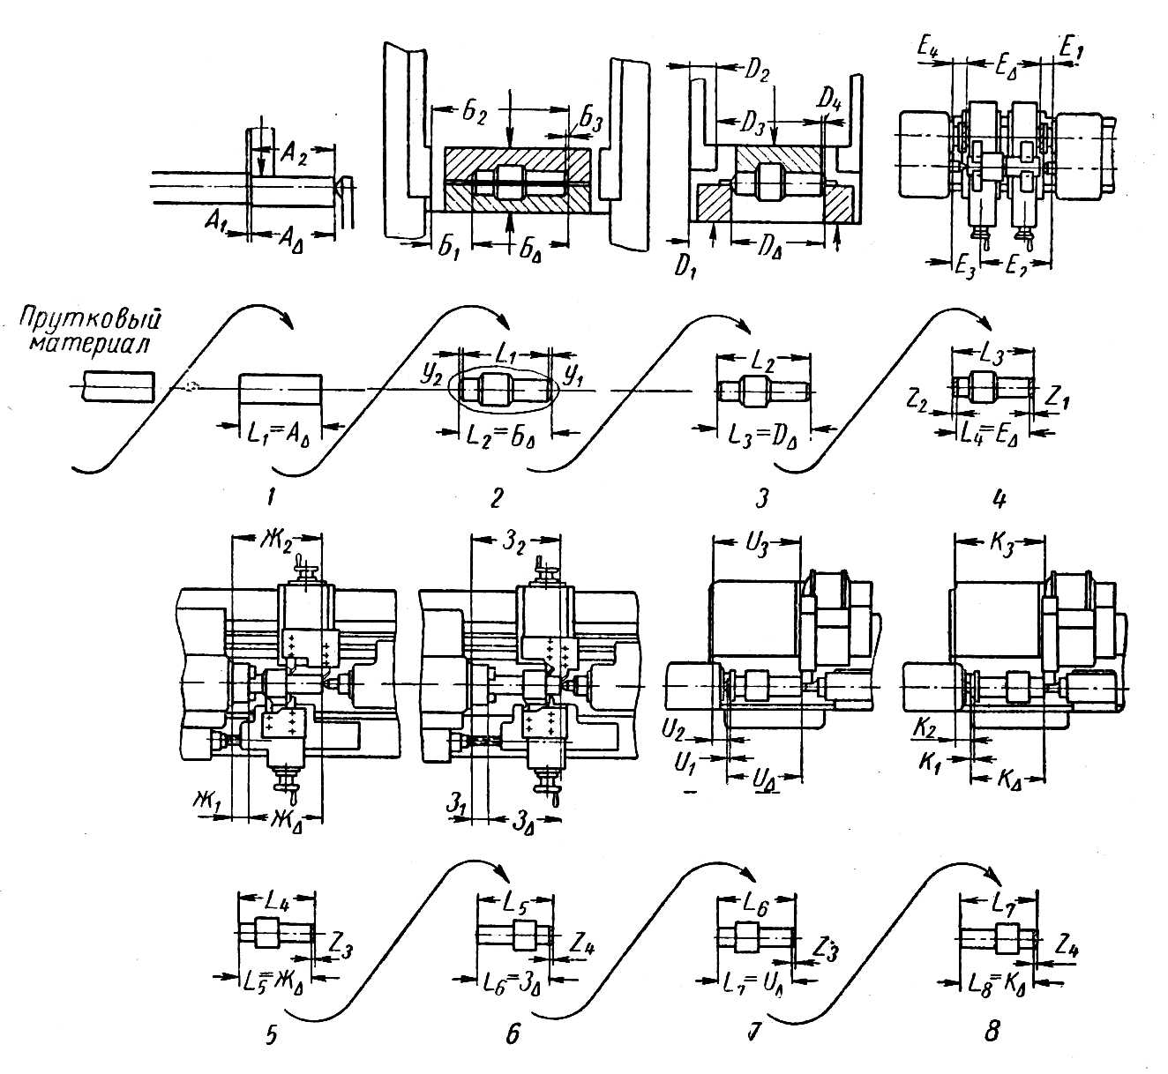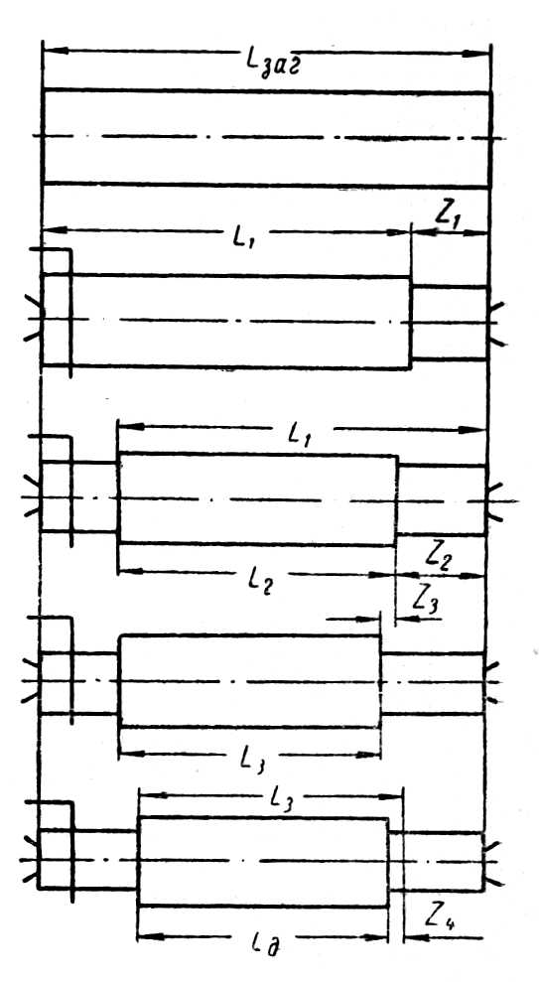
а) б)
Рис. 2. Изображение технологических размерных цепей [2]: а – технологические размерные цепи; б – схема образования межпереходных размеров в технологических размерных цепях
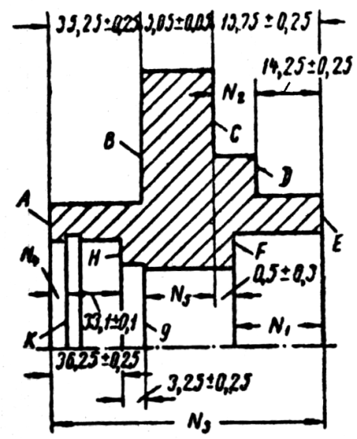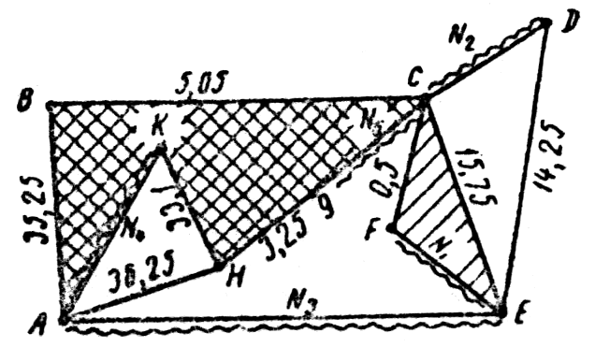
а) б)
Рис. 3. Размерные цепи детали (а) и структурная диаграмма размерных цепей детали (б) [3]
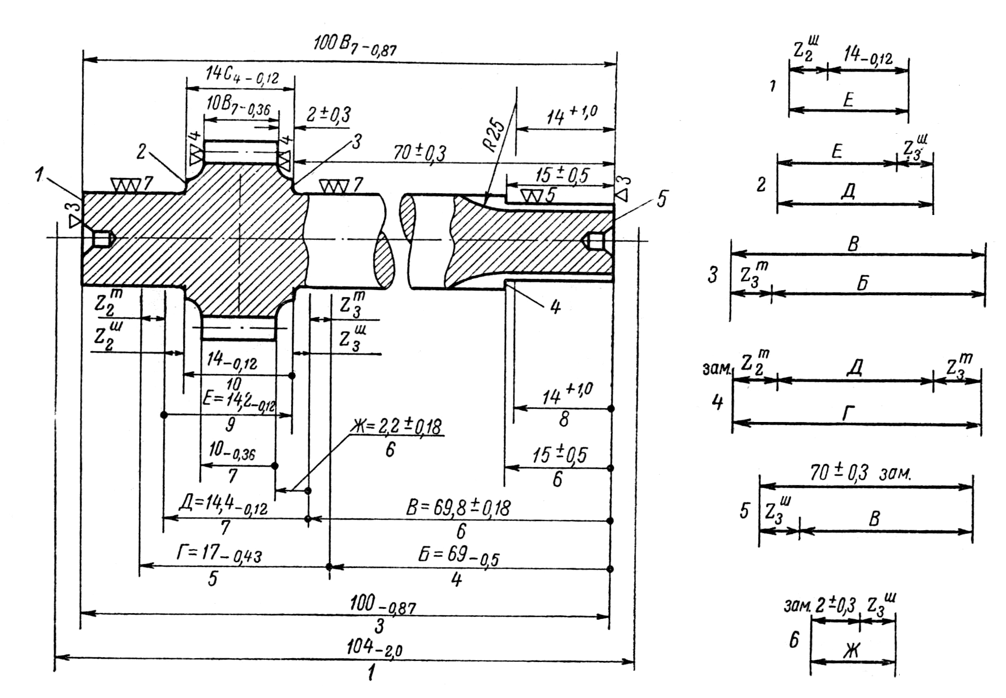
а) б)
Рис. 4. Изображение технологических размерных цепей [4]: а – размерная схема технологического процесса; б – операционные размерные цепи

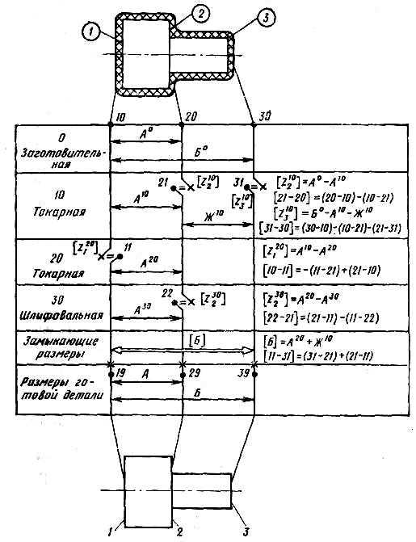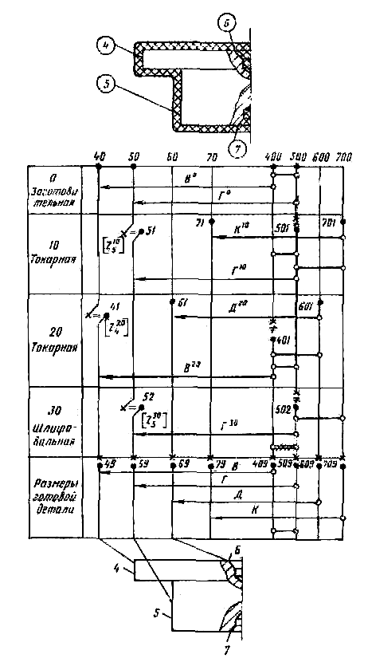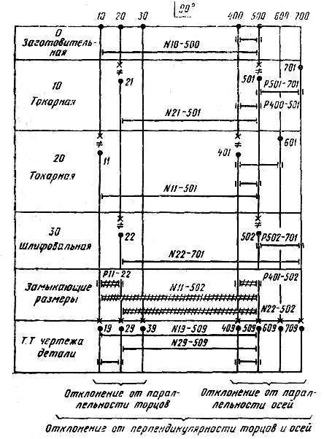
а) б) в)
Рис. 5. Размерные схемы технологического процесса [5]:
а - линейных размеров, б – диаметральных размеров, в – схема отклонений от расположения

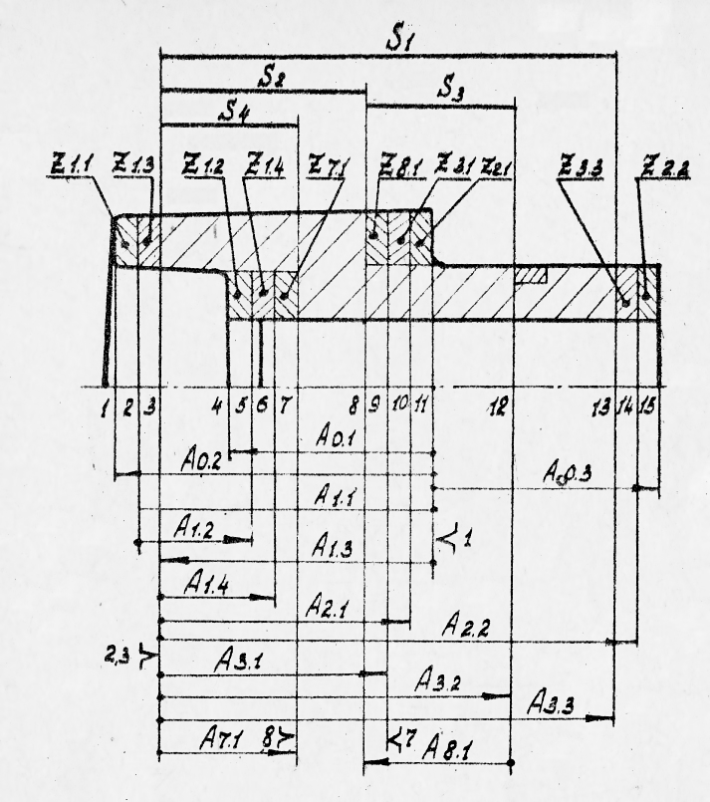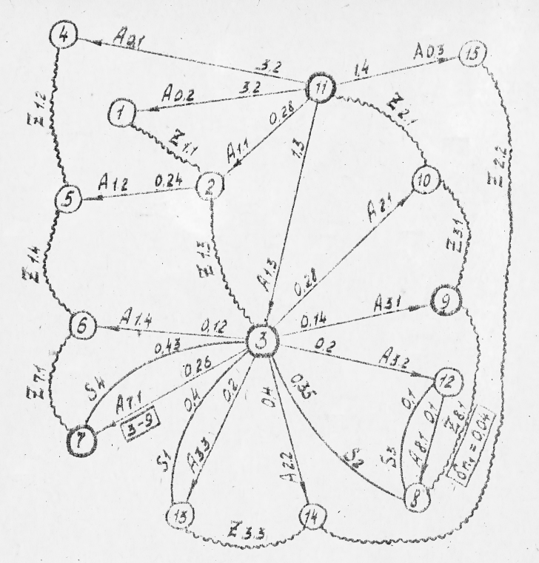
а) б)
Рисунок 6 – Схема обработки и граф линейных технологических размеров [6]
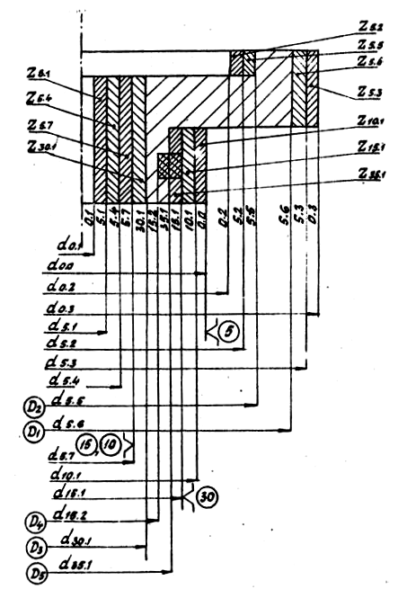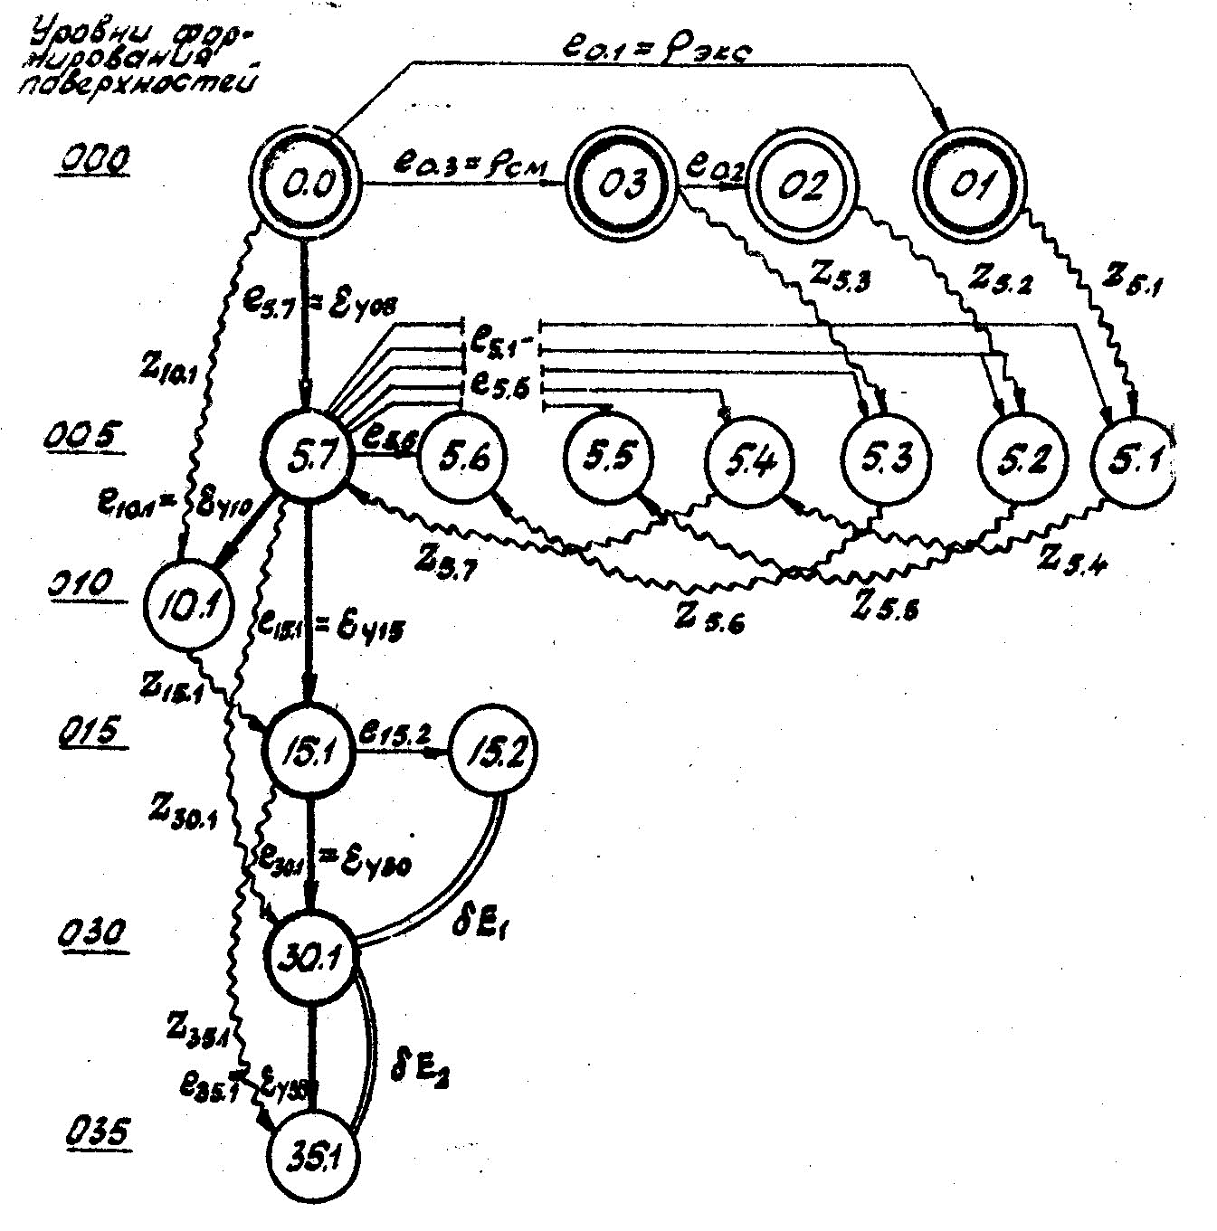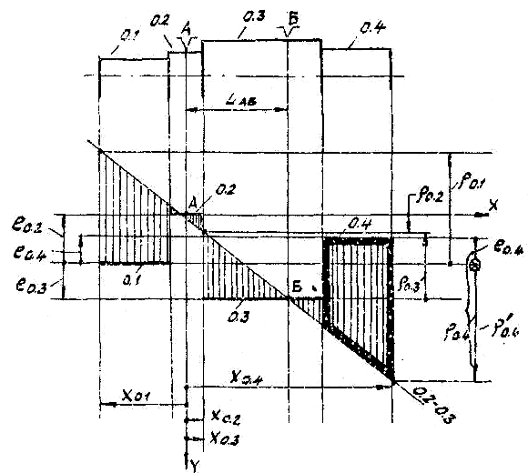
а) б) в)
Рис. 7. Схема формирования диаметральных размеров (а), граф эксцентриситетов (б) и [7] и изображение эпюры, иллюстрирующей отклонения в положении поверхностей (в) [8].
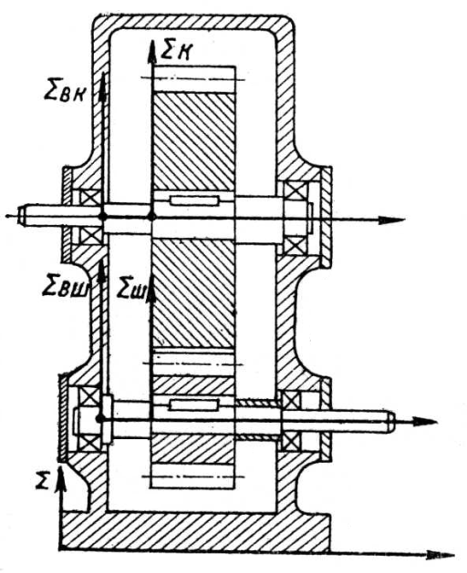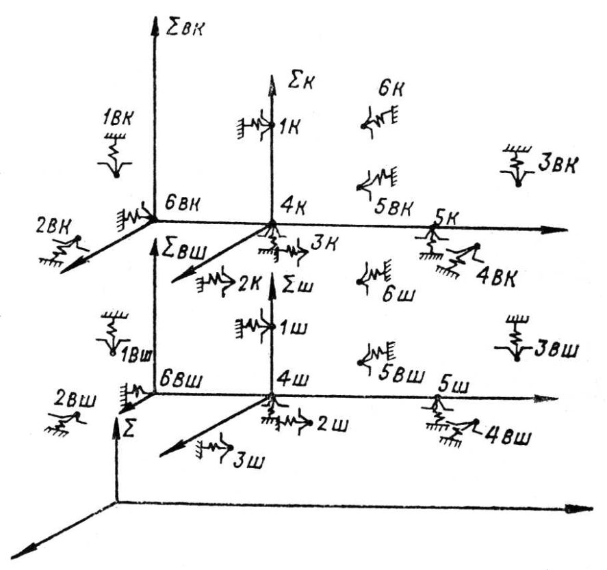
а) б)
Рис. 8. Графическое представление эквивалентной схемы машины [9]: а – узел; б – графическая интерпретация
На схеме машины (рис. 9а) проводятся линии, связанные с плоскими поверхностями (базовыми при сборке и входящими в сопряжения между деталями) – вертикальные; и горизонтальные линии, связанные с аналогичными цилиндрическими поверхностями. Нумерация этих линий производится раздельно. Горизонтальные линии должны иметь возрастающие номера снизу вверх, а вертикальные – слева направо (это требование не жесткое, а вводится только для определенности). Рядом с номерами линий ставится число, показывающее количество поверхностей, входящих в сопряжение, отмеченное линией. Строится координатное поле изображения машины (рис. 9б). Пересечение вертикальной и горизонтальной линии дает кромку детали.
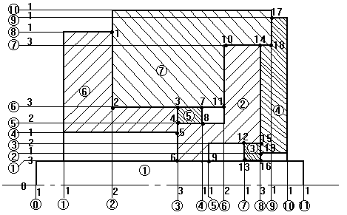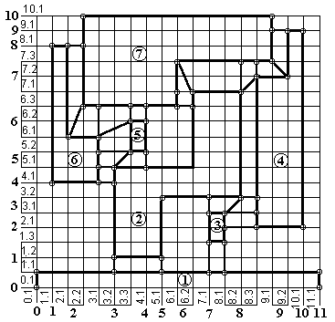
а б
Рис. 9. Схематичное изображение машины (а) и структурное изображение машины (б)
Описание технологического процесса в виде структурного изображения также осуществляется аналогично (рис. 10).
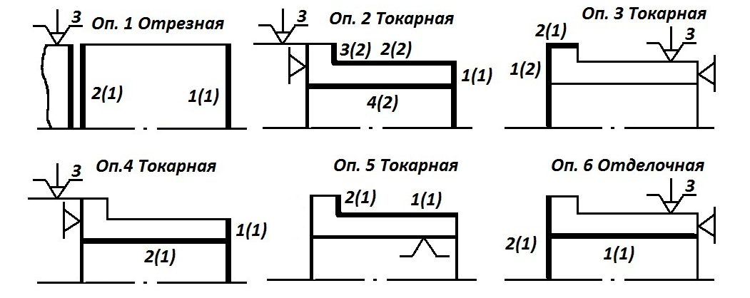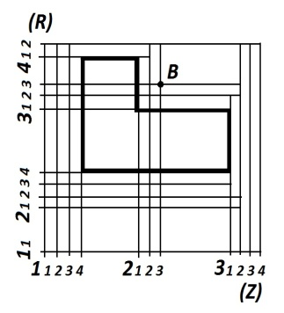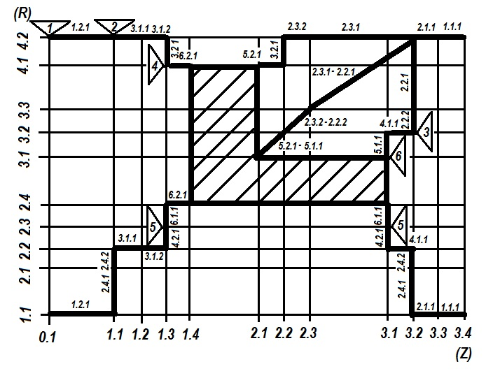
а) б) в)
Рис. 10. Схематичное изображение операционных эскизов (а), схемы припусков (б) и структурное изображения технологического процесса механической обработки (в)
Полученные структурные изображения машины и технологического процесса являются аналогами размерных схем, отражающих положение объектов – поверхностей и осей при размерном анализе и позволяет связать между собой кромочную модель и модель на основе поверхностей. Математическая сущность структурного изображения машины и технологического процесса заключается в том, что структурное изображение представляет собой граф – координатную решетку, т.е. является графом частного вида в рамках теории графов.
Теоретические схемы, применяемые при размерном анализе, созданные вначале как технические схемы, впоследствии стали интерпретироваться как графы размерных связей. Данное изменение понимания теоретических схем размерного анализа соответствует общему подходу при математическом моделировании технических систем на макроуровне [12].
Библиографический список
1. Научно-технический прогресс [Текст]: Словарь / сост.: В. Г. Горохов, В. Ф. Халипов. – М.: Политиздат, 1987. – 366 с.
2. Балакшин, Б. С. Теория и практика технологии машиностроения [Текст]. Избр. тр. в 2 кн. Кн. 2. Основы технологии машиностроения / Б. С. Балакшин. – М.: Машиностроение, 1982. – 387 с.
3. Пакидов, П. А. Новая методика расчета технологических размеров и допусков при механической обработке деталей [Текст] / П. А. Пакидов. – М.–Свердловск: Машгиз, 1956. – 44 с.
4. Пузанова, В. П. Размерный анализ и простановка размеров в чертежах [Текст] / В. П. Пузанова. – М.–Л.: Машгиз, 1958. – 196 с.
5. Матвеев, В. В. Размерный анализ технологических процессов [Текст] / В. В. Матвеев, М. М. Тверской, Ф. И. Бойков. – М.: Машиностроение, 1982. – 264с.
6. Мордвинов, Б. С. Расчет технологических размеров и допусков при проектировании технологических процессов механической обработки [Текст]: учеб. пособие / Б. С. Мордвинов, Е. С. Огурцов. – Омск: Изд-во ОмПИ, 1975. – 160 с.
7. Мордвинов, Б. С. Расчет диаметральных технологических размеров при проектировании технологических процессов механической обработки [Текст]: метод. указания / Б. С. Мордвинов, В. О. Курганович. – Омск: Изд-во ОмПИ, 1988. – 31 с.
8. Мордвинов, Б. С. Расчет диаметральных технологических размеров при сложной установке заготовок [Текст]: метод. указания / Б. С. Мордвинов. – Омск, 1990. –31с.
9. Базров, Б. М. Расчет точности машин на ЭВМ [Текст] / Б. М. Базров. – М.: Машиностроение, 1984. – 256 с.
10. Масягин, В. Б. Развитие размерного анализа на основе применения кромочной модели деталей типа тел вращения [Текст] / В. Б. Масягин // Омский научный вестник. Серия Приборы, машины и технологии. – 2009. – №3(83). – С. 52–56.
11. Masyagin, V. B., "Automation of the dimensional analysis for details of the rotational body type", Dynamics of Systems, Mechanisms and Machines (Dynamics), 2014, vol., no., pp.1,4, 11-13 Nov. 2014. doi: 10.1109 / Dynamics.2014.7005683. URL: http://ieeexplore.ieee.org/stamp/stamp.jsp?tp=&arnumber=7005683&isnumber=7005629.
12. Трудношин, В. А. Математические модели технических объектов. САПР в 9 кн., кн. 4 [Текст]: учеб. пособие для вузов / В. А. Трудношин, Н.В. Пивоварова. – М.: Высш. шк., 1986. – 160 с.
Краткая информация об авторе.
Василий Борисович Масягин, к.т.н., доцент, профессор кафедры «Технология машиностроения» ОмГТУ, masaginvb@mail.ru, SPIN-код 7032-2852.

